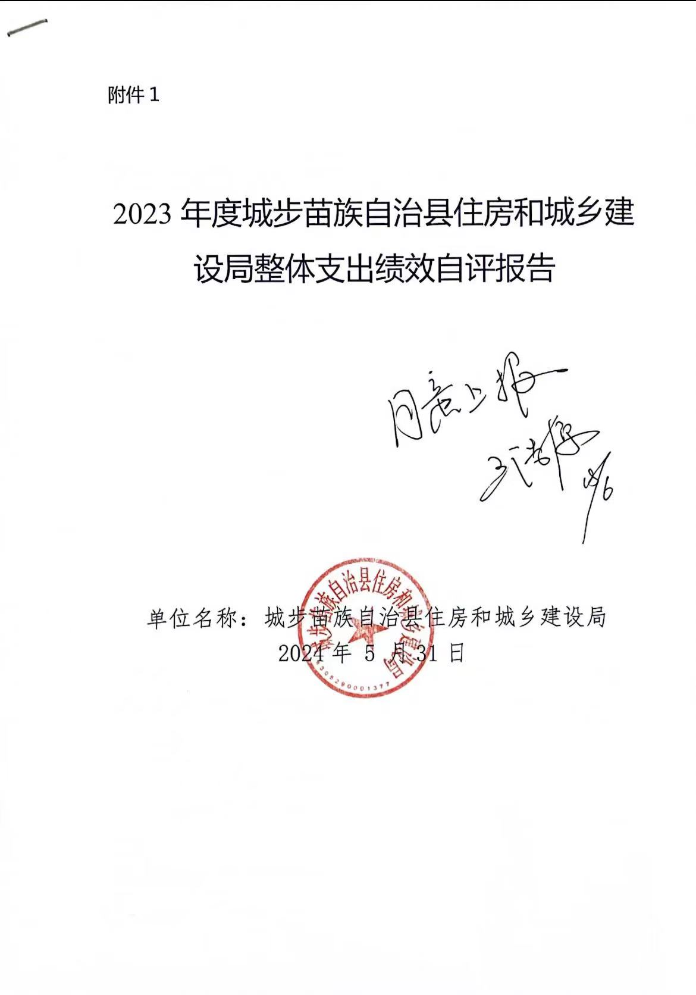

2023年度城步苗族自治县住房和城乡建设局整体支出绩效自评报告

一、部门、单位基本情况

（一）机构设置情况

本单位机构共三个，分别为局机关、住房和城乡建设服务中心和规划建设执法大队。

1. 人员编制情况

2023年末，住建局编制人数共52名，实有人数54人，其中：行政编制人员14名，实有人数16人，工勤人员编制1名，实有人数5人，事业编制37名，实有人数33人。

1. 主要职能职责

贯彻执行有关建设法规、政策，协调城乡规划、勘察设计、风景名胜景区规划设计、建设工程设计方案和建设工程初步设计的审查,指导、协调城镇供水、排水、供气等工作，指导城建档案和市政工程管理工作;负责综合协调和指导、监督房地产业和房地产市场等。

1. 绩效目标设定情况

根据项目计划和要求，我局已基本完成整体绩效目标的设置工作。

二、部门整体支出管理及使用情况

（一）部门预决算情况

1.部门预算情况

2023年年初预算安排收入846.56万元，其中一般公共财政拨款846.56万元，2023年年初预算安排支出846.56万元，其中：基本支出721.56万元，项目支出125万元。

2.部门决算情况（含年中预算追加情况）

2023年决算总收入11458.79万元，较预算增加10612.23万元，总支出11458.79万元，其中：基本支出974.58万元，占总支出的8.5％；项目支出10484.2万元，占总支出的91.5％。差异产生的主要原因是工程多，项目经费增加。

（二）部门预算执行情况

1.“三公”经费执行情况

2023年“三公”经费预算数7万元，其中：因公出国（境）费0万元，公务用车购置及运行维护费0万元，公务接待费7万元。“三公”经费决算数1.34元，其中：因公出国（境）费0万元，公务用车运行维护费0万元，公务接待费1.34万元。

2.政府采购执行情况

2023年度政府采购支出214.39万元，其中：货物51.97元，工程0万元，服务162.42万元。

1. 政府性基金预算支出情况

本年度政府性基金预算支出6864.43万元，均为项目支出。

1. 国有资本经营预算支出情况

本年度无国有资本经营预算的支出。

1. 社会保险基金预算支出情况

本年度无社会保险基金预算的支出。

六、部门整体支出绩效情况

（一）综合评价结论

我局根据《财政部关于2023年部门决算工作的通知》要求进行部门整体支出绩效自评，经自评，我们认为得分为97分，部门整体支出绩效为“优”。

1. 评价指标分析

2023年本局认真贯彻落实中央、省委和省政府关于加强财务管理、严格控制“三公”经费、厉行节约等有关文件精神，在资金使用上，严格遵守各项财经法规和财务管理制度规定，资金拨付有完整的审批程序和手续，支出符合部门预算批复的用途，无截留、挤占、挪用、虚列支出等情况。在县委、县政府的正确领导下，在市住建局的精心指导下，我局认真贯彻落实全市建设工作和县委经济工作会议精神，紧紧围绕全县的中心工作，以推进城乡一体化为目标，突出抓好规划编制管理、质量安全监管、建筑市场管理、项目建设等工作，全局上下协调一致，奋力推进，攻坚克难，整体工作取得显著成效。

七、存在的问题及原因分析

无

1. 下一步改进措施

无

1. 其他需要说明的情况

无